

**FACULTAD DE INGENIERÍA**

CARRERA DE INGENIERÍA DE SISTEMAS COMPUTACIONALES

**Sistema de ventas de una Distribuidora de Gas**

**Autor(es):**

Rubio Namó, Johor Rolando

Gonzales Rojas, Jean franco Armando

Ramos murga, Rodrigo Antonio

**Curso:**

Metodología y Análisis de Software

**Docente:**

Guevara Jiménez, Jorge Alfredo

LIMA – PERÚ

2017

**Sistema de ventas de una Distribuidora de Gas**

**1.Identificación del problema:**

En la distribuidora de gas “x”, la de ventas de gas se quiere llevar un orden de registro para su gestión debido a que se debe llevar un control de ingresos monetarios para la rendición de cuentas, además de prevenir problemas de reclamos de los clientes respecto al problema clásico del stock de balones, y sobre todo minimizar tiempos en la venta-entrega del producto de la distribuidora, del cual siempre se pierde en la ya también clásica, solicitud de datos del cliente repetitiva; así pues; la clientela lleve una satisfacción y agrado para que desee adquirir el producto a futuro.

**Planteamiento de la solución:**

Debido a estos problemas, se ha planteado que se usará un sistema de gestión de ventas para los balones de gas, además de que también se deba usar una base de datos que almacene no sólo la información proporcionada del registro de clientes que han comprado frecuentemente sino también la información futura, además de llevar un stock actualizado tanto de salida de balones llenos, como de ingreso de balones vacíos, de esta manera se lleva el control para consulta; por el cliente; del producto.

La solución desarrollada ante esta problemática fue la implementación del software de gestión de ventas mediante la metodología empleada en el curso de modelamiento y análisis de software. Permitiéndonos brindarle una solución a la empresa Alogas optimizando el tiempo de gestión de venta, registrando clientes, agregando stock producto y consultando producto. Así mismo permitiéndole al usuario llevar un mejor control de las ventas.

Este software le permite optimizar las ventas, incrementando más ingresos y reduciendo el tiempo de atención.

**Justificación:**

* Se debe crear esta solución para así mejorar la satisfacción de los clientes, y el personal de esta distribuidora.
* Se mejorará la eficiencia del personal, enfocando así solamente en una tarea que deba cumplir, minimizando su margen de error y optimizando costos.
* Los avances tecnológicos son inminentes, debido a esto el sistema de venta es una manera efectiva de actualizar la distribuidora y acoplarla al desarrollo informático.

**Limitaciones:**

* Negación por parte de la empresa para invertir en novedades tecnológicas.
* Clientes no colaboran en la implementación de nuevos recursos para la distribuidora de gas

**Objetivos:**

* **Objetivo General:**
* Optimizar las ventas en la distribuidora de gas.
* **Objetivos Específicos:**
* Implementar un software para la gestión de ventas en la distribuidora de gas.
* Aplicar el uso de diagramas de diagrama de procesos de negocio, casos de uso y diagrama UML como diseño del software.

**Marco Teórico:**

Con el crecimiento de una empresa, esta debe adquirir diversas herramientas que faciliten los procesos generados por este. Ya sea por una base de datos o un software.  La empresa Alogas ha mantenido un crecimiento, pero se ha estancado, dado que no cuenta con las herramientas necesarias para seguir impulsando el crecimiento, y siendo afectado por las competencias que se han generado durante el tiempo, beneficiándose de ello.

Los problemas que han impedido el crecimiento de la empresa seria baja repuesta al momento de atender un pedido y la perdida de números de clientes ya que estos son apuntados en un libro de notas corriendo el riesgo de pérdida de información. Además de no contar con un registro de ventas.

Para solucionar esta problemática se desarrolló y de implementar un software de gestión de ventas que permite registrar los clientes, registrar productos y gestionar venta todo enlazado por una base de datos.

Para poder realizar nuestro objetivo, daremos uso de las pautas necesarias en el modelamiento de software, por ello, las pautas que usaremos son:

* 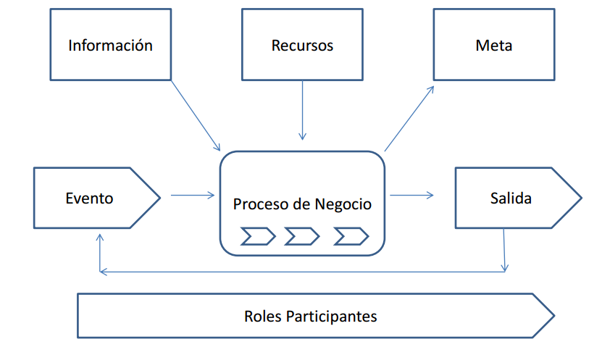**Modelado de procesos de Negocio:**
* **La especificación del proceso del negocio:**

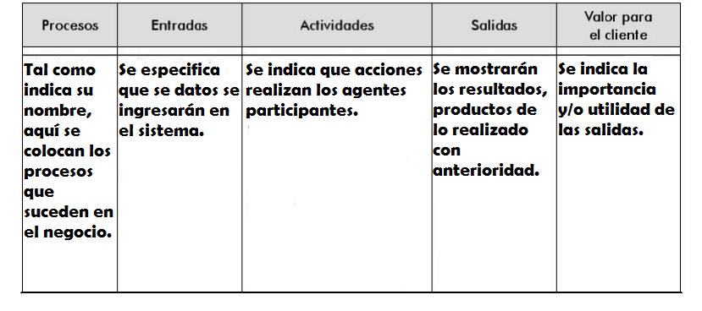

* 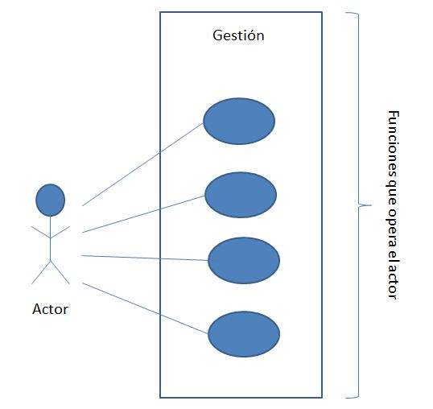**El diagrama de casos de uso:**
* **Diagrama de actividades:** Se emplea un diagrama de flujos con las siguientes pautas:

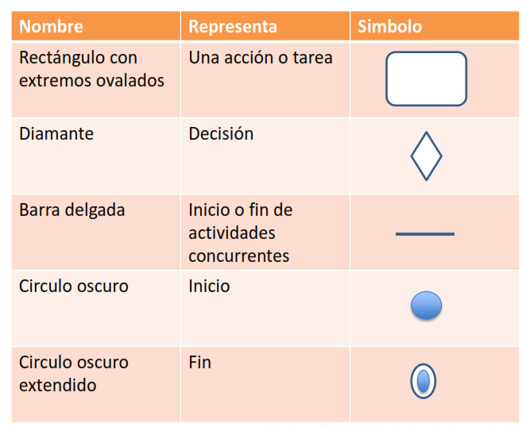

**Ventajas de la solución:**

* Mayor enfoque a la distribución de gas
* Mejor desempeño en el personal
* Mayor orden en el ingreso de ventas y registro de clientes

**Desventajas de la solución:**

* Costos para la implementación en la parte del hardware.
* Posibles fallos con el registro de clientes ya que podría haber desconexiones en llamadas.
* Posible pérdida por inicios de instalación del nuevo software
* Asesoramiento en el manejo del nuevo software.

**Marco Metodológico:**

La metodología empleada para el proceso de implementación y desarrollo del software de gestión de ventas para la empresa Alogas se basó en el transcurso del curso de modelamiento y análisis de software además de la programación para este desarrollo.

concentrando la metodología seguida por el curso modelamientos y análisis de software la cual fue las siguientes etapas:

**Etapas:**

* Se busca empresa/entidad con la problemática.
* Se consulta y entrevista con los encargados sobre las actividades a realizarse diariamente. (Recopilación de información)
* Se plantea una solución en base a un software.
* Se empieza a identificar los actores.
* Se identifica las diversas funciones de los actores.
* Se plantea el proceso de negocio en base a la información, meta y salida requerida.
* Se realiza el modelamiento de procesos adecuado.
* Se especifica el proceso de negocio.
* Se elabora el diagrama de casos de uso.
* Finalmente se elabora el diagrama de actividades de acuerdo al flujo del negocio de la venta de balones de gas.

**Diagramas del Proyecto:**

1. 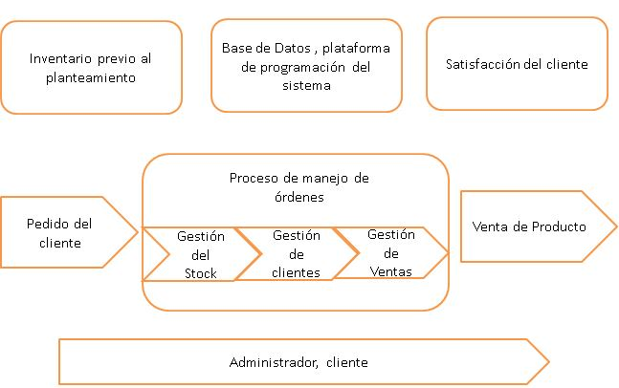**Modelado de procesos de Negocio:**
2. **La especificación del proceso del negocio:**

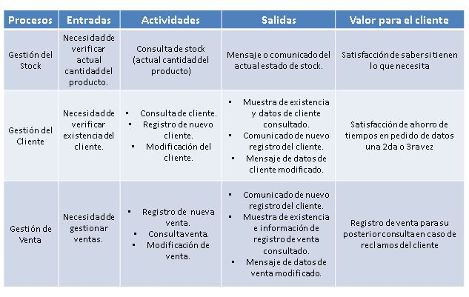

**El diagrama de casos de uso:**

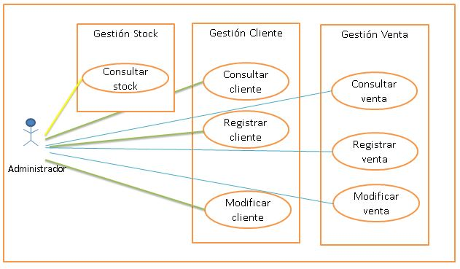

1. **El diagrama de casos de uso:**

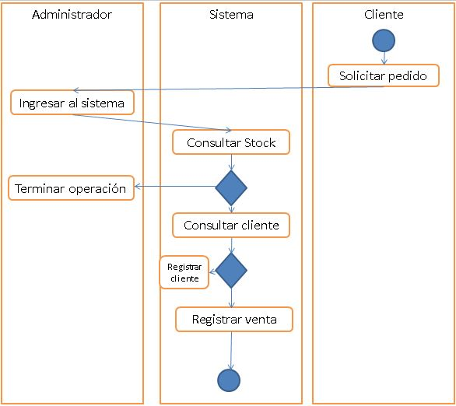

**Funcional**

RF1: El sistema permite ingresar con validación de datos de usuario.

RF2: El sistema permite consultar stock.

RF3: El sistema permite consultar cliente.

RF4: El sistema permite registrar cliente.

RF5: El sistema permite modificar cliente.

RF7: El sistema permite consultar venta.

RF8: El sistema permite registrar venta.

RF9: El sistema permite modificar venta.

**No Funcional**

RNF1: El sistema utiliza el lenguaje java.

RNF2: El Sistema utiliza motor de base de datos SQL server.

RNF3: El Sistema está disponible las 24 horas.

RNF4: El Sistema utiliza el framework netbeans.

RNF5: El Sistema necesita mínimo 1gb de almacenamiento disponible para ser instalada y puede funcionar.

RNF6: El Sistema es fácil de utilizar.

RNF7: El Sistema proporciona tiempo y respuesta rápido (6 seg).

**Facilidad de uso**

RFU1: El sistema utiliza tamaño de letra arial 11.

RFU2: El sistema permite la venta en 3 pasos.

RFU3: El Sistema tiene fácil manejo interactivo con el usuario.

RFU4: El Sistema está distribuido a los requerimientos.

**Matriz de trazabilidad requisitos**

|  |  |  |  |
| --- | --- | --- | --- |
| **Estado** | **Caso de uso** | **Requisitos** | **Prototipo (GUI)** |
|  | Ingresar usuario | RF1 | GUI1 |
|  | Menú gestión |  | GUI2 |
|  | Consultar stock | RF2 | GUI3 |
|  | Consultar cliente | RF3 | GUI3 |
|  | Registrar cliente | RF4 | GUI3 |
|  | Modificar cliente | RF5 | GUI3 |
|  | Consultar venta | RF6 | GUI4 |
|  | Registrar venta | RF7 | GUI4 |
|  | Modificar venta | RF8 | GUI4 |
|  |  | RNF1 |  |
|  |  | RNF2 |  |
|  |  | RNF3 |  |
|  |  | RNF4 |  |
|  |  | RNF5 |  |
|  |  | RNF6 |  |
|  |  | RNF7 |  |
|  |  | RFU1 |  |
|  |  | RFU2 |  |
|  |  | RFU3 |  |
|  |  | RFU4 |  |

**Prototipos por cada caso de uso que requiere GUI**

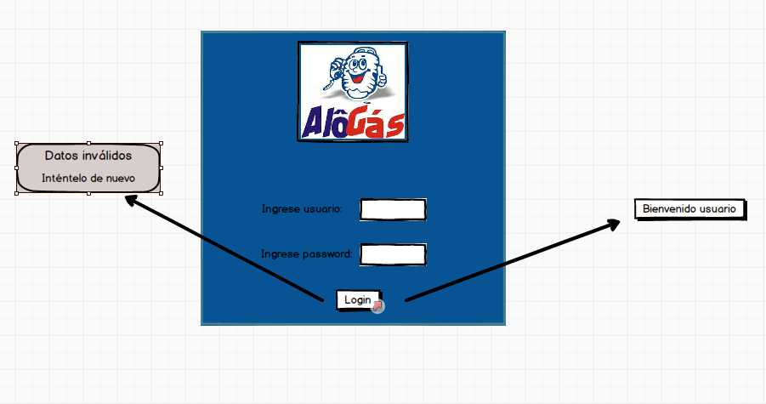**GUI-1**

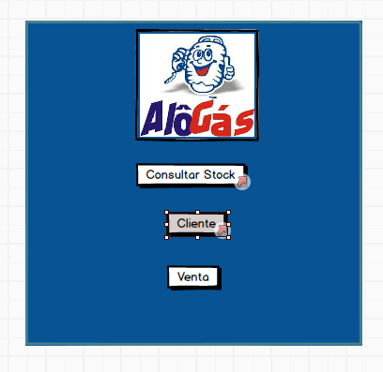**GUI-2**

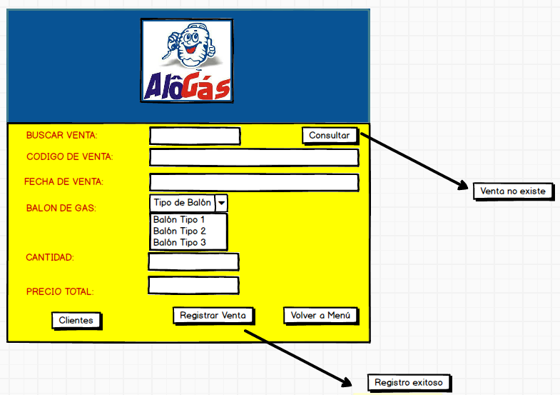**GUI-3**

**GUI-4**

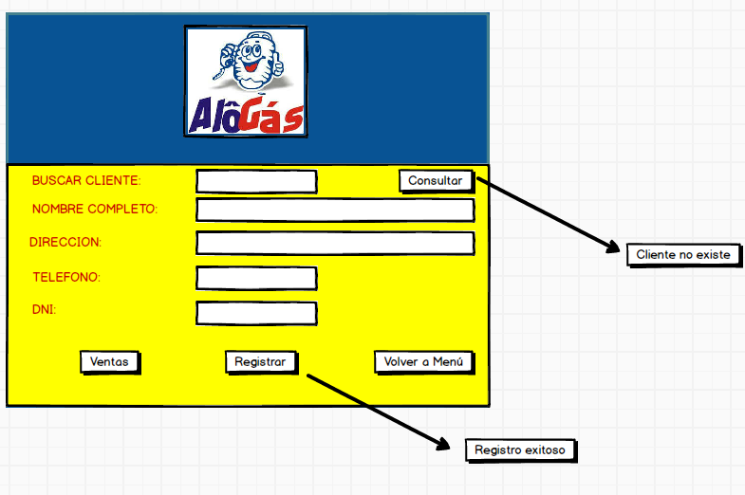

**GUI-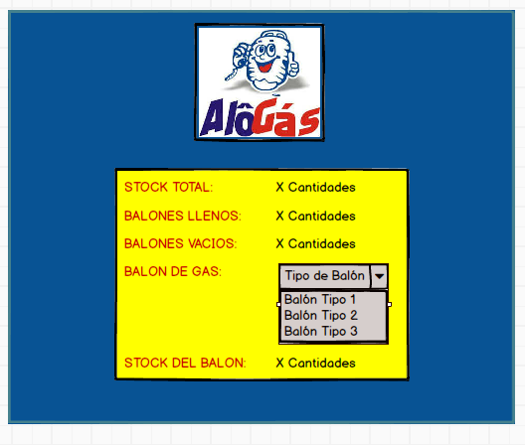5**

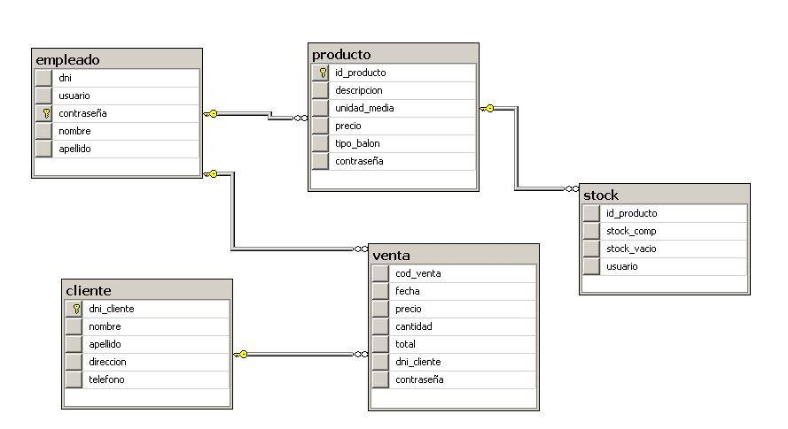**Modelo Entidad Relación de datos**

**Código de creación de tablas**

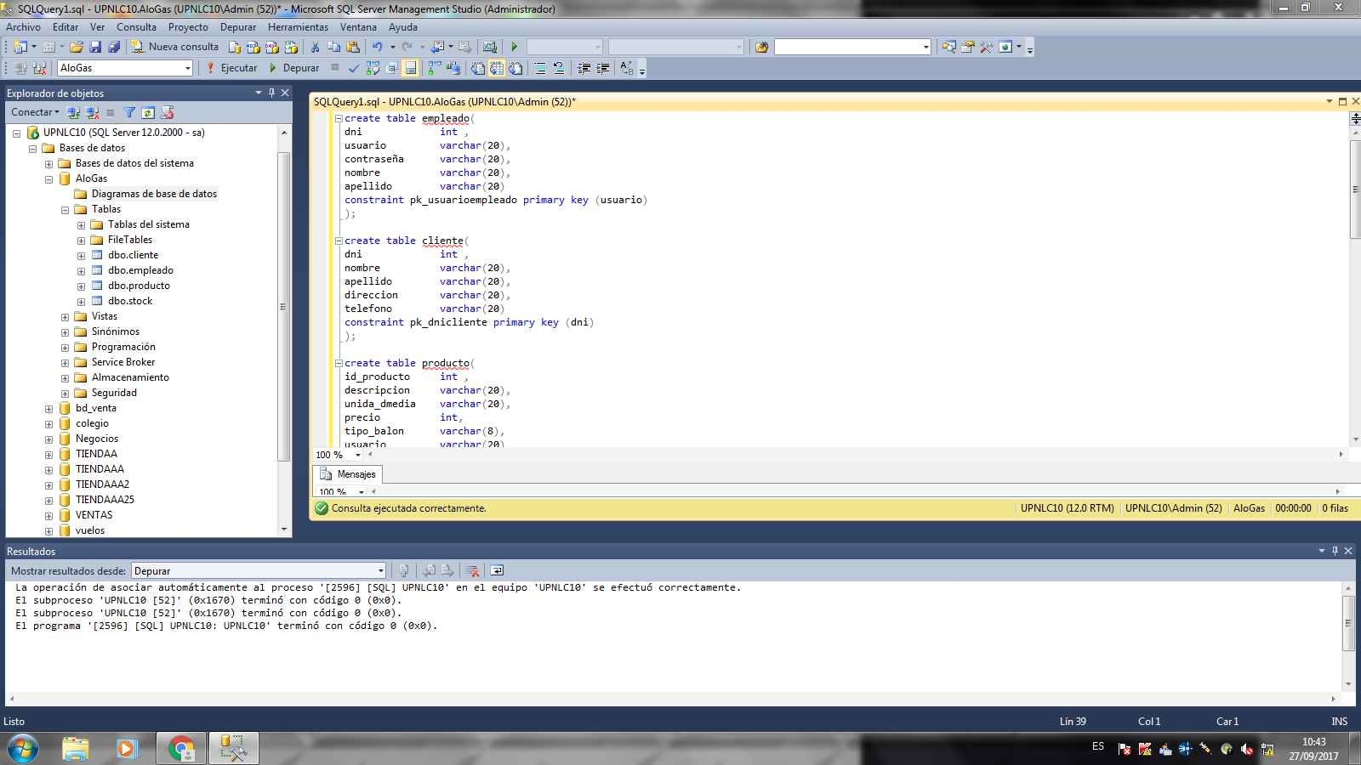

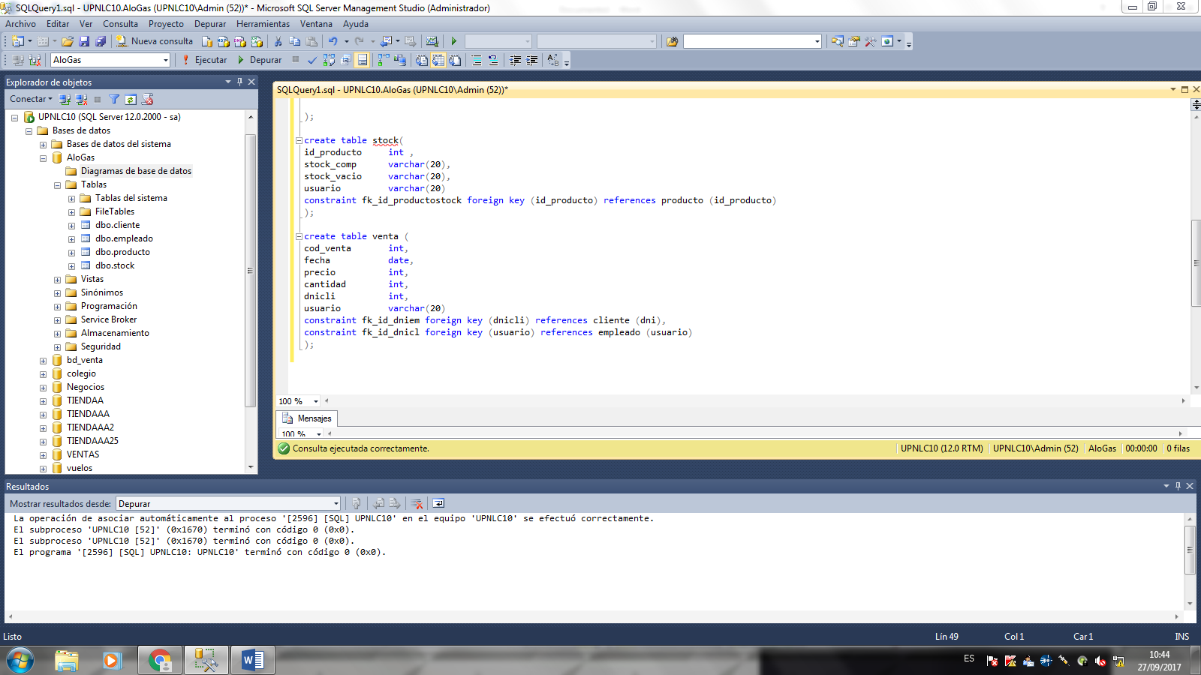

**Diagrama de casos de uso relacionados**:

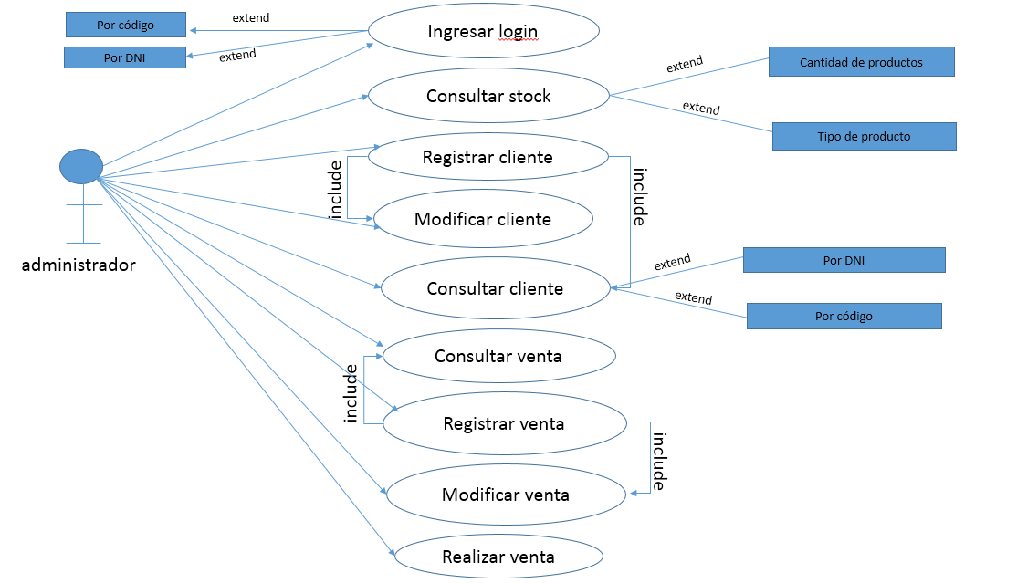

**Especificación de caso de uso**

|  |  |  |
| --- | --- | --- |
| ID | ITEM | REGISTRAR CLIENTE |
| 1 | ACTORES | Usuario |
| 2 | DESCRIPCION | Permite agregar al cliente al sistema |
| 3 | DISPARADOR | El usuario no tiene datos del cliente |
| 4 | PRE-CONDICIONES | El usuario no debe estar en la base de datos |
| 5 | POST-CONDICIONES | Queda un usuario registrado |
| 6 | FLUJO NORMAL | El cliente solicita la entrega de balón  El usuario solicita los datos del cliente  El sistema muestra los campos a ser ingresado:  Nombre:  Apellido:  DNI:  Domicilio:  El usuario rellena los campos |
| 7 | ESCENARIO ALTERNATIVO | Si el cliente no solicita entrega se cancela el registro.  Si el cliente no proporciona datos aparece un mensaje de “reintenten”. |
| 8 | PRIORIDAD | alta |

|  |  |  |
| --- | --- | --- |
| ID | ITEM | Revisar stock |
| 1 | ACTORES | Usuario |
| 2 | DESCRIPCION | Observar la cantidad de balones existentes para la venta. |
| 3 | DISPARADOR | El usuario contabiliza balones de gas, para la renovación de stock.  El usuario solicita una venta de gas. |
| 4 | PRE-CONDICIONES | El cliente pide una venta.  El usuario debe estar logeado. |
| 5 | POST-CONDICIONES | Él informa de la cantidad y precio del balón.  Visualiza la cantidad de balones. |
| 6 | FLUJO NORMAL | El cliente solicita una venta de gas  El usuario verifica el stock del producto  El sistema muestra el stock general y por tipo de balón, con el precio.  El usuario informa al cliente los precio del balón |
| 7 | ESCENARIO ALTERNATIVO | Si no hay balones, muestra un mensaje de “balón agotado”.  Si se muestra el mensaje de “balón agotado” , el usuario llama al proveedor de gas para la renovación de stock. |
| 8 | PRIORIDAD | Media. |

|  |  |  |
| --- | --- | --- |
| ID | ITEM | Registrar venta |
| 1 | ACTORES | Usuario |
| 2 | DESCRIPCION | El usuario registra una venta |
| 3 | DISPARADOR | El cliente solicita la venta del balón. |
| 4 | PRE-CONDICIONES | El usuario debe estar logeado.  El usuario debe haber revisado el stock. |
| 5 | POST-CONDICIONES | Queda una venta registrada. |
| 6 | FLUJO NORMAL | 1. El cliente solicita la venta del balón del gas. 2. El usuario abre la ventana de registrar venta. 3. El usuario busca los datos del cliente. |
| 7 | ESCENARIO ALTERNATIVO | 1. Si el cliente no solicita venta se cancela el registro. |
| 8 | PRIORIDAD | alta |

|  |  |  |
| --- | --- | --- |
| ID | ITEM | Consultar venta |
| 1 | ACTORES | Usuario |
| 2 | DESCRIPCION | El usuario consulta una venta |
| 3 | DISPARADOR | El usuario verifica venta |
| 4 | PRE-CONDICIONES | El usuario debe estar logeado.  El usuario debe haber revisado el registro de venta. |
| 5 | POST-CONDICIONES | Queda una consulta de venta . |
| 6 | FLUJO NORMAL | 1. Él usuario solicita consulta de venta del balón del gas. 2. El usuario abre la ventana de consulta de venta. 3. El usuario busca los datos del registro de venta. |
| 7 | ESCENARIO ALTERNATIVO | 1. Si el usuario no registro ventas no habrá consulta. |
| 8 | PRIORIDAD | Alta |

|  |  |  |
| --- | --- | --- |
| ID | ITEM | Consultar cliente |
| 1 | ACTORES | Usuario |
| 2 | DESCRIPCION | El usuario consulta registro de cliente. |
| 3 | DISPARADOR | El usuario verifica consulta de cliente |
| 4 | PRE-CONDICIONES | El usuario debe haber revisado registro de cliente |
| 5 | POST-CONDICIONES | Queda una consulta de cliente |
| 6 | FLUJO NORMAL | El usuario solicita una consulta de cliente  El usuario verifica el registro del cliente |
| 7 | ESCENARIO ALTERNATIVO | Si no hay registro de cliente el sistema no mostrara la consulta de cliente. |
| 8 | PRIORIDAD | alta |

|  |  |  |
| --- | --- | --- |
| ID | ITEM | Modificar balón |
| 1 | ACTORES | Usuario |
| 2 | DESCRIPCION | Permite modificar balón |
| 3 | DISPARADOR | El usuario modifica el precio y tipo de balón |
| 4 | PRE-CONDICIONES | El usuario debe tener registró de los balones de gas |
| 5 | POST-CONDICIONES | El usuario modifica balones de gas |
| 6 | FLUJO NORMAL | El usuario modifica balón de gas  Por precio y tipo de balón |
| 7 | ESCENARIO ALTERNATIVO | Si el usuario no modifica balón se cancela el registro. |
| 8 | PRIORIDAD | alta |

**Plan de pruebas incremental**

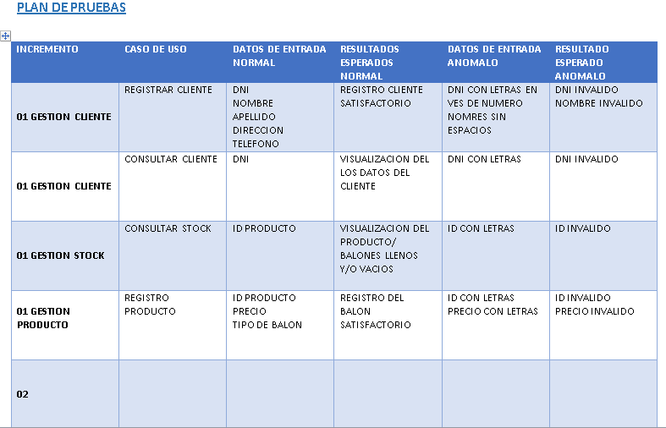

**Diagrama de secuencia de caso de uso**

Registrar cliente

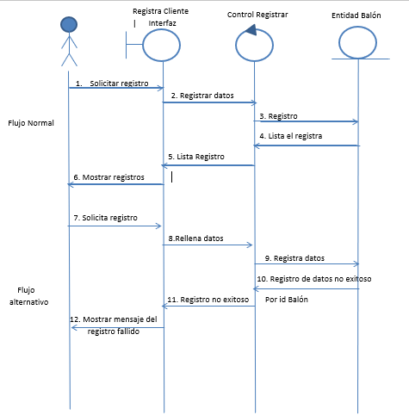

**Consultar stock**

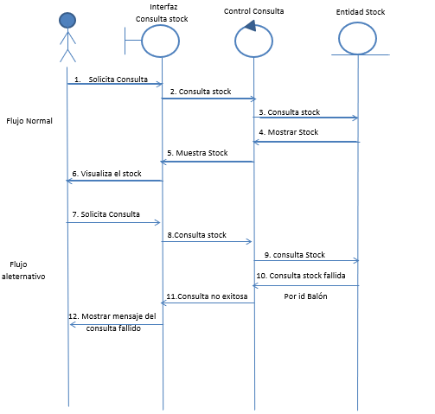

**Consultar venta**

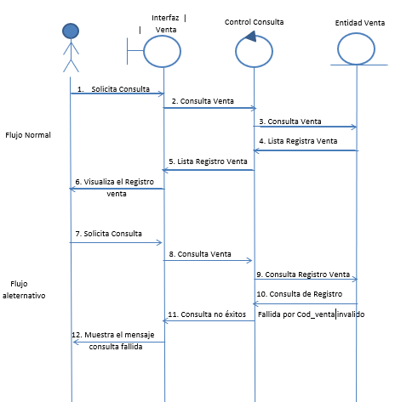

**Ingresar login**

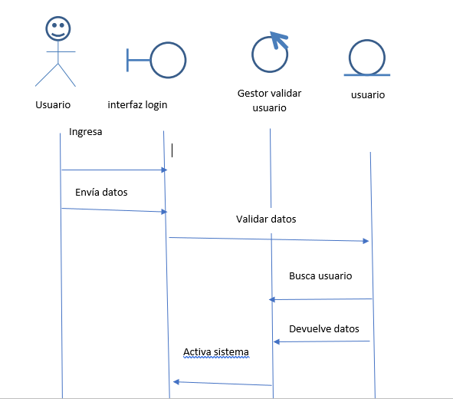

Consultar cliente

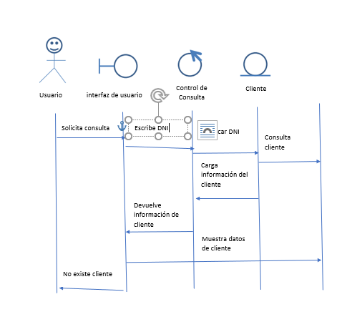

**Evidencias de la prueba del software al 100%**

**Ingresar login**

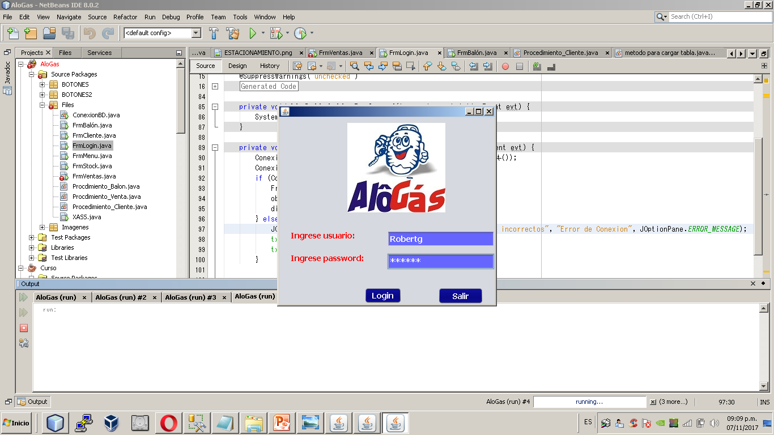

**Menú interfaz**

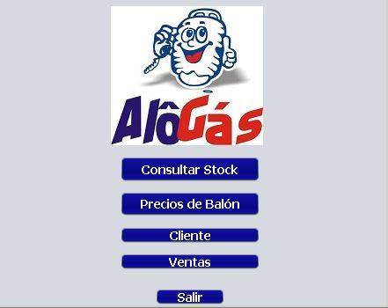

**Gestión cliente**

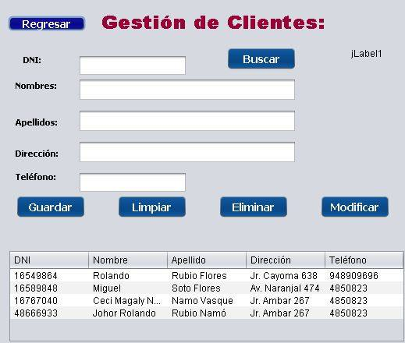

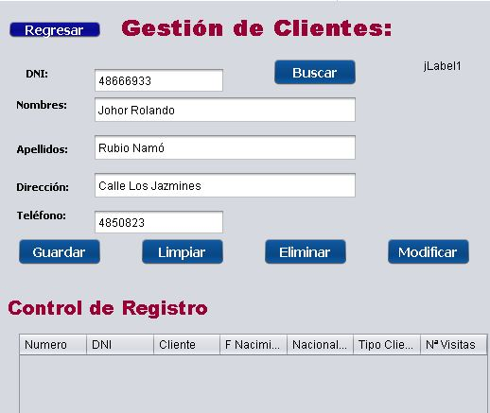

**Gestión cliente**

**Gestión cliente** 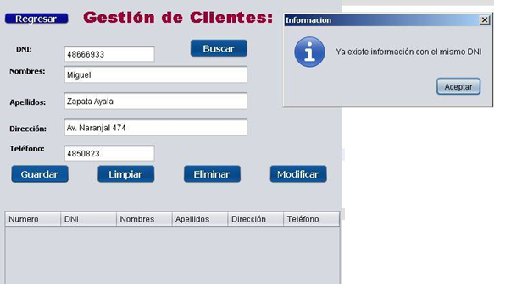

**Gestión venta**

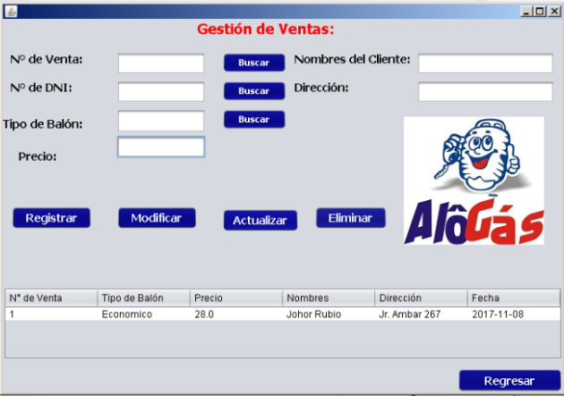

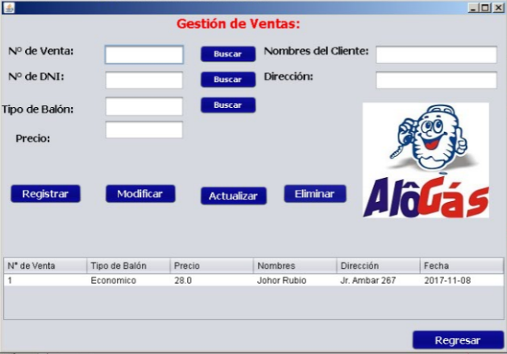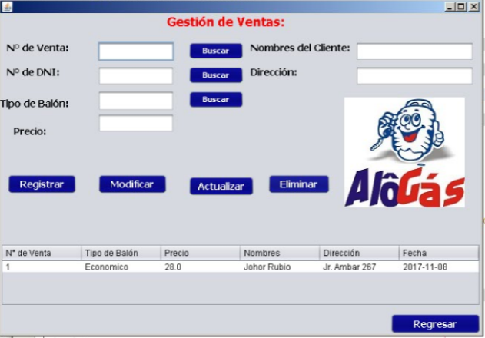

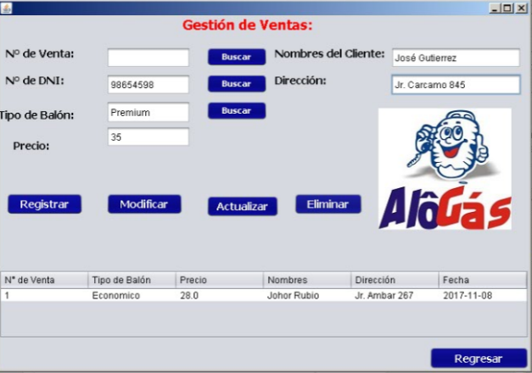

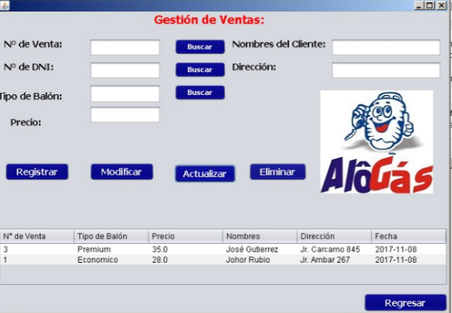

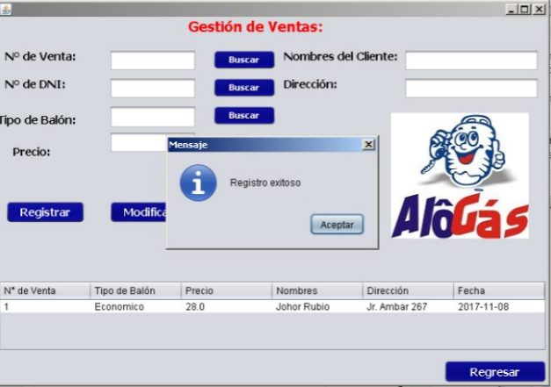

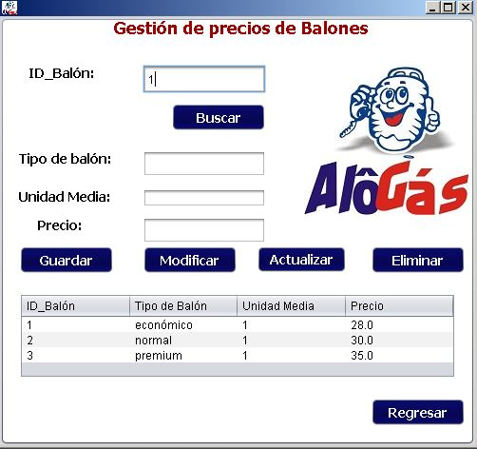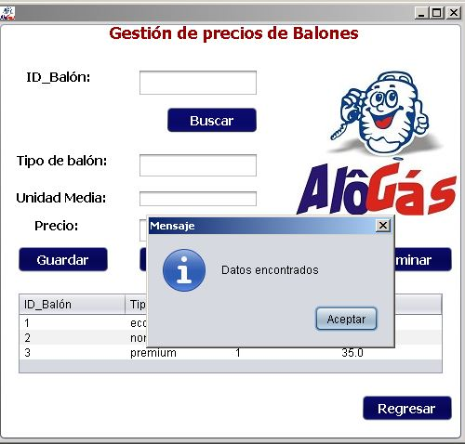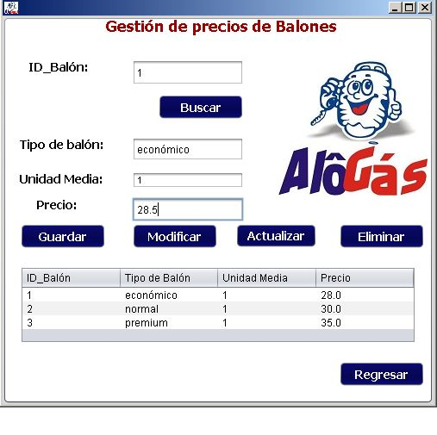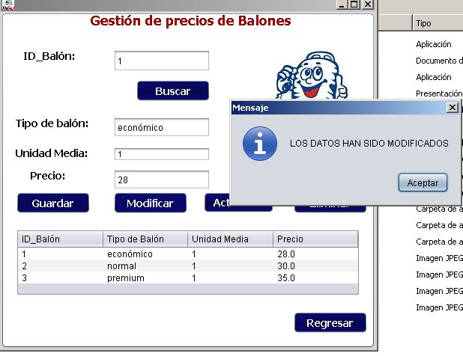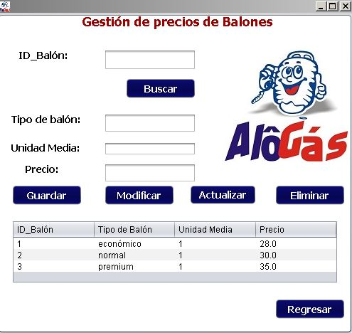

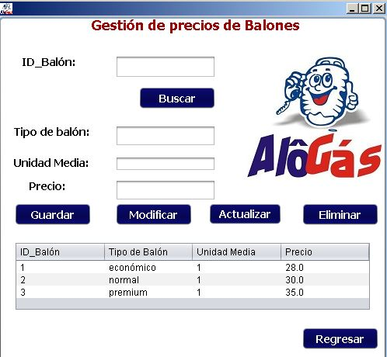

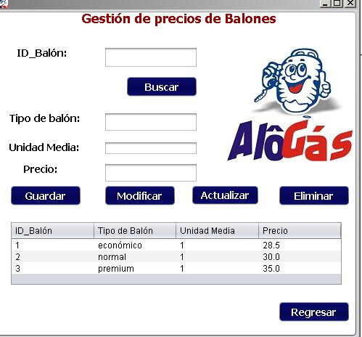

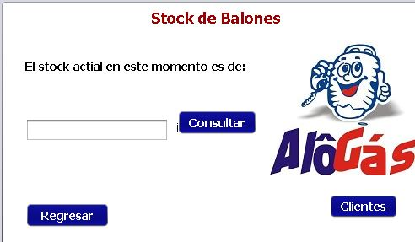

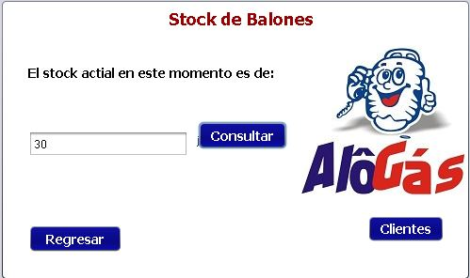

**Código de sistema**

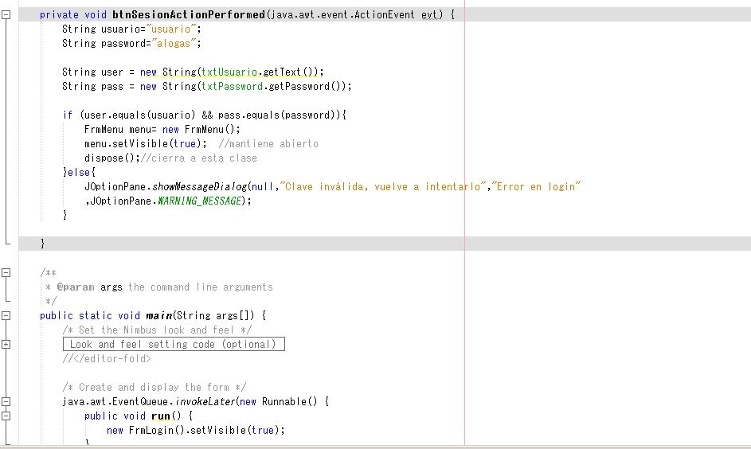





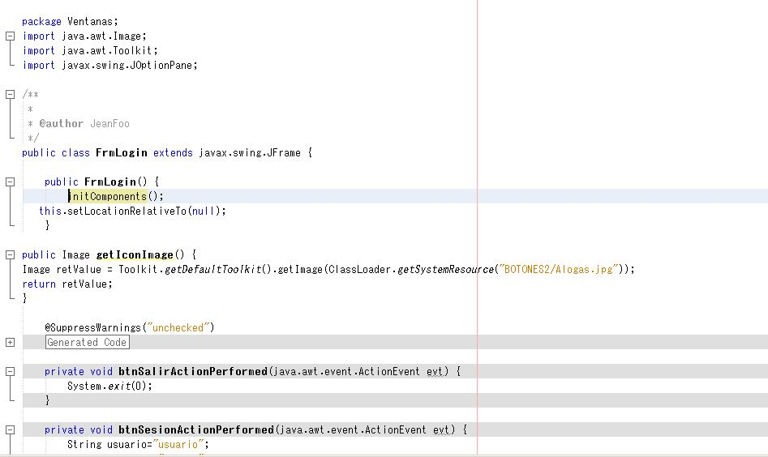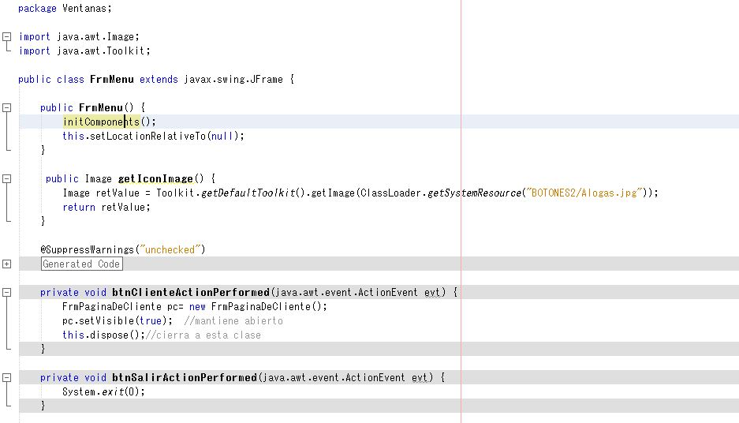

**Hoja de verificación**

|  |  |  |  |  |  |  |
| --- | --- | --- | --- | --- | --- | --- |
| **Factor Furps** | **Preguntas** | **Evidencia Artefacto** | **Si**  **Cumple** | **No**  **cumple** | **Fecha solución** | **corrección** |
| Funcionalidad | ¿El sistema valida /usuario y contraseña? | Cod fuente |  |  |  |  |
| Funcionalidad | ¿El sistema permite registrar productos? | Doc requerimientos |  |  |  |  |
| Funcionalidad | ¿El sistema permite registrar órdenes de compra? | Doc requerimientos |  |  |  |  |
| Funcionalidad | ¿El sistema permite realizar consulta de productos? | Doc requerimientos |  |  |  |  |
| Funcionalidad | ¿El sistema permite realizar consulta de ventas? | Doc requerimientos |  |  |  |  |
| Usabilidad | ¿El sistema maneja tamaño de letra aceptable? | Doc requerimientos |  |  |  |  |
| Usabilidad | ¿El sistema cuenta con un buen desempeño de software para el usuario? | Doc requerimientos |  |  |  |  |
| Usabilidad | ¿El sistema cuenta con una paleta de colores acorde al estándar de la interacción humana? | Doc requerimientos |  |  |  |  |
| Usabilidad | ¿El sistema es intuitivo y adaptable? | Doc requerimientos |  |  |  |  |
| Usabilidad | ¿El sistema es fácil de recordar sus funciones? | Doc requerimientos |  |  |  |  |
| Confiabilidad | ¿El sistema identifica falla al grabar BD? | Doc requerimientos |  |  |  |  |
| Confiabilidad | ¿El sistema permite almacenar los datos del usuario? | Doc requerimientos |  |  |  |  |
| Confiabilidad | ¿El sistema cuenta con seguridad para los datos del usuario? | Doc requerimientos |  |  |  |  |
| Confiabilidad | ¿El sistema permite guardar información en la máquina de usuario? | Doc requerimientos |  |  |  |  |
| Confiabilidad | ¿El sistema brinda seguridad al usuario en la compra del producto? | Doc requerimientos |  |  |  |  |
| Rendimiento | ¿El sistema funciona con cualquier tipo de características de ordenadores? | Doc requerimientos |  |  |  |  |
| Rendimiento | ¿El sistema atiende solicitud de usuario? | Doc requerimientos |  |  |  |  |
| Rendimiento | ¿El sistema se desarolla con un tiempo de repuesta optimo? | Doc requerimientos |  |  |  |  |
| Rendimiento | ¿El sistema no consume mucho recurso del ordenador? | Doc requerimientos |  |  |  |  |
| Rendimiento | ¿El sistema es de un rendimiento efectivo para el usuario? | Doc requerimientos |  |  |  |  |
| Capacidad de soporte | ¿El sistema cuenta documentación para actualización de software? | Doc requerimientos |  |  |  |  |
| Capacidad de soporte | El sistema cuenta con manual de instalación | Doc requerimientos |  |  |  |  |
| Capacidad de soporte | ¿El sistema cuenta con capacitación para el uso del software? | Doc requerimientos |  |  |  |  |
| Capacidad de soporte | ¿El sistema cuenta con un Backup para el usuario? | Doc requerimientos |  |  |  |  |
| Capacidad de soporte | ¿El sistema cuenta con soporte técnico? | Doc requerimientos |  |  |  |  |

**Recomendaciones**

Las recomendaciones que se brinda para seguir con un buen desempeño en el uso del software serian un mantenimiento del software para que se tenga un buen desempeño.

El software desarrollado en este proyecto tiene oportunidad de mejoras respecto a incluir otras necesidades que el usuario establezca.

Se debe mantener con una actualización constante para que haya fallas.

Se debe hacer un backup del programa para seguridad del usuario.

**Conclusiones**

En el desarrollo del software las etapas del modelamiento y diseño se tomó en cuenta las necesidades del usuario como parte de implementación del software. El modelado planteado del proyecto pretende establecer satisfacer las necesidades del usuario como solución a la empresa Alogas.

Se optimizo el tiempo en la gestión de las ventas y el proceso de registro.

Se brindo una interfaz de manejo sencillo para el usuario.

Las ventas aumentaron con el desempeño de la interfaz disminuyendo el tiempo en atención al cliente.

El usuario puede consultar el stock del producto facilitándole más ingreso de la mercancía.

Finalmente, el usuario cuenta con una base de datos de sus clientes como finalidad de actualizar sus datos. Ahora el software satisface las necesidades de la empresa Alogas.

Referencia bibliográfica

* + Carlos Fontela, UML MODELADO DE SOFTWARE PARA PROFESIONALES: RECURSOS PARA PROFES IONALES DE SISTEMAS ,2012
  + Craig Larman (2002). *UML y patrones : introducción al análisis y diseño orientado a objetos y al proceso unificado.* 2da. edición. Ed. Prentice Hall.

**ANEXO**

Fotos del uso del software en empresa Alogas

